### BÀI 42 THẤU KÍNH HỘI TỤ

### I. TÓM TẮT LÍ THUYẾT

### 1. Đặc điểm của thấu kính hội tụ

- Thấu kính hội tụ được làm bằng vật liệu trong suốt, được giới hạn bởi hai mặt cầu (một trong hai mặt có thể là mặt phẳng). Phần rìa ngoài mỏng hơn phần chính giữa.

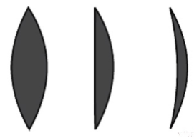

- Kí hiệu thấu kính hội tụ được biểu diễn như hình vẽ:

IMG_257

- Mỗi thấu kính đều có trục chính, quang tâm, tiêu điểm, tiêu cự.

    Trên hình vẽ ta quy ước gọi:

    (Δ) là trục chính

    O là quang tâm

    F và F’ lần lượt là tiêu điểm vật và tiêu điểm ảnh

    Khoảng cách OF = OF’ = f gọi là tiêu cự của thấu kính.

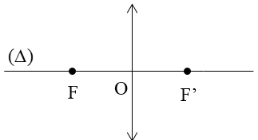

### 2. Đường truyền của một số tia sáng qua thấu kính hội tụ

- Một chùm tia tới song song với trục chính của thấu kính hội tụ cho chùm tia ló hội tụ tại tiêu điểm của thấu kính.

- Đường truyền của một số tia sáng đặc biệt:

    + Tia tới qua quang tâm cho tia ló tiếp tục truyền thẳng.

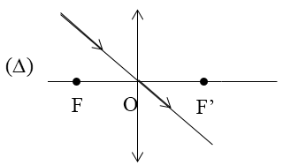

    + Tia tới song song với trục chính cho tia ló đi qua tiêu điểm ảnh F’.

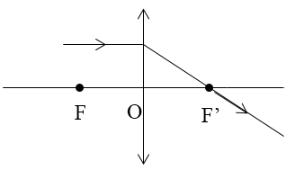

    + Tia tới qua tiêu điểm vật F cho tia ló song song với trục chính.

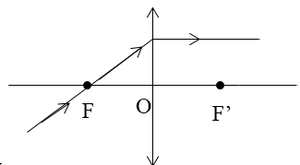

### 3. Ứng dụng của thấu kính hội tụ:

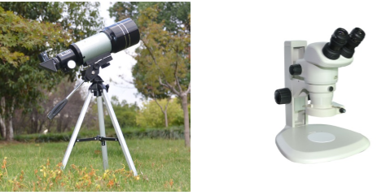

*Trong kính thiên văn và kính hiển vi người ta lắp ghép nhiều thấu kính hội tụ tạo thành một hệ thấu kính để nhìn rõ những vật nhỏ hoặc những vật ở xa.*

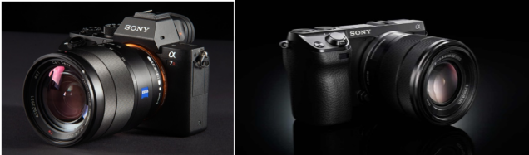

*Thấu kính hội tụ được dùng làm vật kính của máy ảnh*

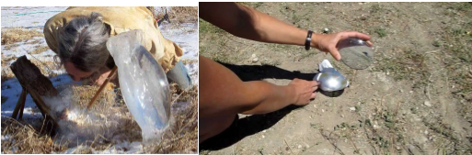

*Tạo ra lửa nhờ hiện tượng tập trung ánh sáng Mặt Trời qua thấu kính hội tụ*